Finn Spittel

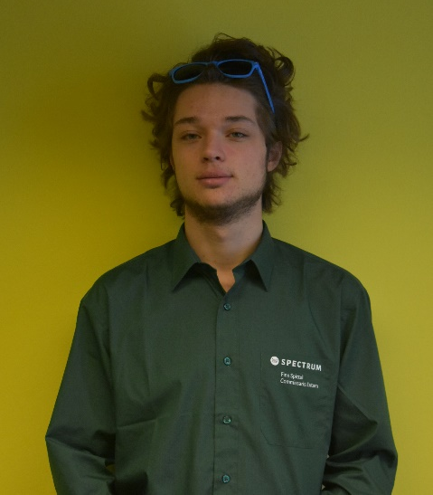
23-11-1999

Statenjachtstraat 742,
1034GE Amsterdam
Tel 06-16660818
Finnspittel@gmail.com

Opleidingsgegevens
2018-heden UVA, Future Planet Studies,
2012-2018 4e Gymnasium, Economie/Maatschappij

Vaardigheden
In het bezit van rijbewijs-B (2017)

Werkervaring

2019-2020 Medewerker bediening Knijn Bowling
2018 Studentchauffeur bij Mobiliteitsdiensten Nederland

2015-2018 Vakkenvuller bij Albert Heijn

Nevenactiviteiten
2020-heden Commissaris Extern Studievereniging Spectrum
2019-2020 Voorzitter Studiereiscommissie Studievereniging Spectrum.

Overzicht van vaardigheden
Ik ben een enthousiaste, nauwkeurige werknemer, met verantwoordelijkheidsgevoel.
Mijn sterke eigenschappen zijn dat ik sociaal, analytisch, oplossingsgericht en gemotiveerd ben.
Hobby’s
Muziek, lezen, reizen en buiten zijn, hardlopen.

